實驗報告

N96041101 黃偉鑫、N96041119陳柏皓

**環境:**  
作業系統: Windows 10

使用語言:Python 3.5

Python library: numpy、sys、cv2(opencv)、os

必要檔案:

CSL

**實驗步驟:**

1. 下載CSL，在同層資料夾內解壓縮CSL準備training
2. 直接執行 python hw2.py {a~j}

Ex. python hw2.py a 抓取test資料夾內手勢a的圖片做測試

**判斷方式:**

Svm kernel使用***LINEAR***

參數p設定0.2，參數c設定1.0

因其他kernel(poly、rbf、sigmoid)所設定的參數較複雜，實際跑出來的結果也不盡理想，所以kernel我們決定使用linear當作之後實驗主要的方法

Label值分為1及-1，所以出來的value是正數就是分類成功，負數及分類失敗。

**實驗結果:**

判斷測試圖手勢a的結果:

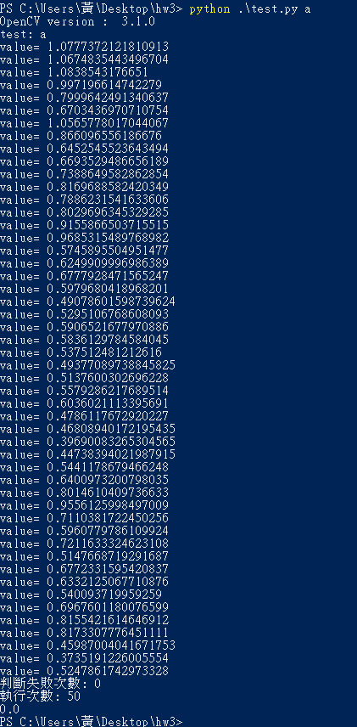

50張測試圖內判斷失敗0次

判斷測試圖手勢b的結果:

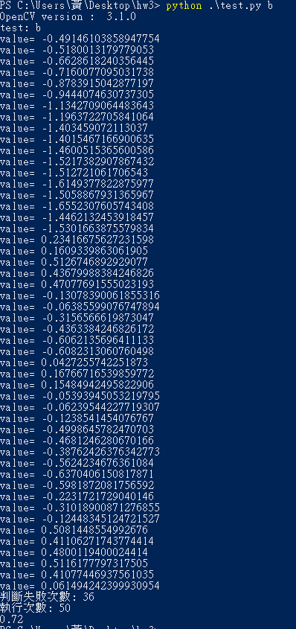

50張測試圖內判斷失敗36次

判斷測試圖手勢c的結果:

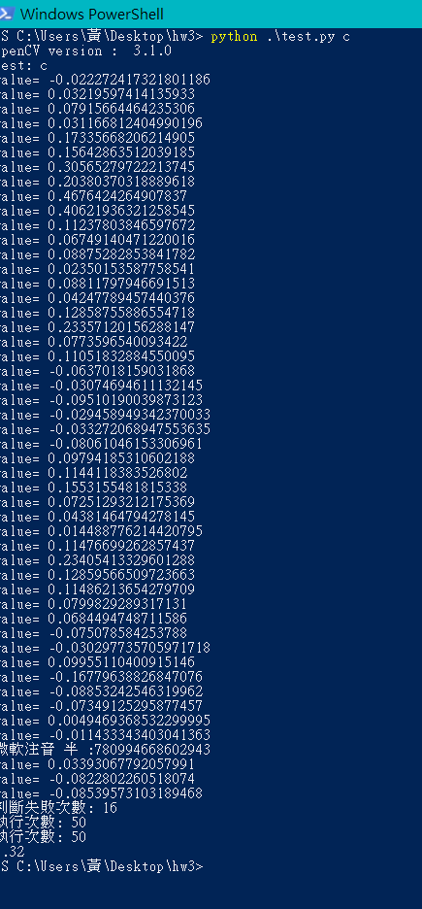

50張測試圖內判斷失敗16次

判斷測試圖手勢d的結果:

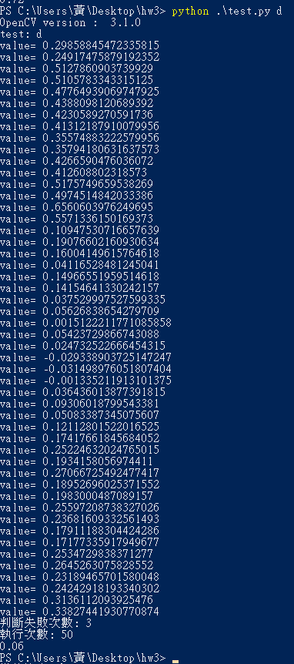

50張測試圖內判斷失敗3次

判斷測試圖手勢e的結果:

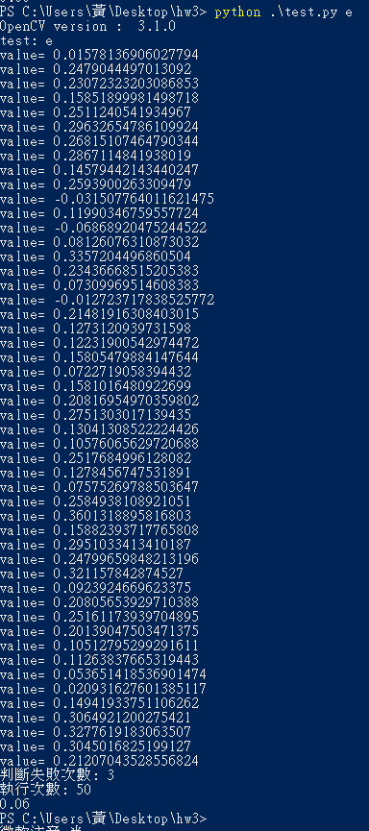

50張測試圖內判斷失敗3次

**實驗心得:**

這次實驗我們只測試前面五種手勢，可以發現在手勢b時錯誤率特別高。我們推斷可能是因為我們使用hog的方法來擷取特徵，而hog是一種對於邊界的較為敏感的擷取特徵的方法。在手勢b只是一個手掌張開，並沒有用手指做出特別的形狀或彎折，所以特徵擷取出來的向量跟其他圖相差較少，再經由svm判斷時即容易出錯。

也因為我們使用的方法是較粗略的二元分類法，即把我所要判斷的手勢在training時所對應到的label值設為1，其餘皆設為-1，當放入測試圖算出的value正數即是判斷正確，負數即是判斷失敗。較為嚴謹的svm分類應為與其餘25種手勢各做一次svm分類。但是這樣消耗太多時間，實際應用上可能不太可行。